Map 2.0 マップを読み込む・書き出す
[Map family: new] 現在の作図と画像を .ofp2 として書き出し、画像不足を確認し、フロアの下書きを置き換える前にファイルを確認します。リソースは再割り当てします。
2026-10-03 · https://offision.com/help/ja/map/import-or-export-a-map-2/
Map family: new
Where in Offision: admin app → map/floor-plan (マップ)
読み込み先のフロアを確認:
マップファイルは Map 2.0 の作図です。Classic ファイルや AI 作図用の画像・PDF とは異なります。読み込みは対象フロアの下書きを置き換えます。バックアップが必要なら先に書き出してください。

1. 画面上の作図を書き出す
Map 2.0 のヘッダーでファイル（三点ボタン）を開き、マップを書き出すを選びます。ダウンロードした .ofp2 を保管してください。未保存の編集を含む現在の作図と、取得できる画像が入ります。リソース割り当ては含まれません。読み込み先で再度割り当てます。
一部の画像を除いて書き出しましたなら、ファイルは作成されていますが不完全です。元画像とアップロードを確認して再書き出しします。書き出せませんでしたなら書き出し失敗です。未完了のダウンロードをバックアップとして扱わないでください。
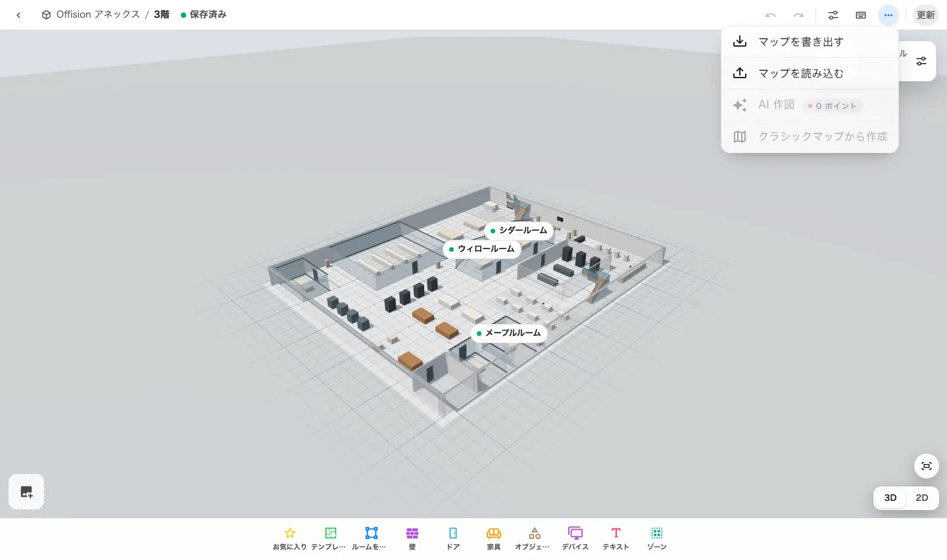
ファイルで Map 2.0 の読み込みと書き出しを開きます。書き出しは現在の作図を保存し、読み込みには別の置き換え確認が必要です。

2. 読み込みを確認する
目的の建物とフロアを開き、ファイル → マップを読み込むで .ofp2 を選び、プレビューを確認します。ファイルを選ぶだけでは置き換えません。マップやフロアが違えばキャンセルします。
画像や PDF はAI 作図用です。マップファイルではありません、新しいバージョンで作成されています、このマップは壊れていますの場合は、有効な書き出しファイルを入手します。別のファイルの拡張子を変更しても使用できません。

3. 置き換えて確認する
読み込み先を確認してから置き換えるを選びます。下書きを置き換え、編集を統合しません。この操作だけでは公開済みマップは更新されません。以前の保存済み下書きは版として残りますが、このエディターには一般的な版の復元画面はありません。置き換え前の書き出しを保管してください。
オブジェクトと画像を確認し、リソースを割り当て、確認して更新します。利用者のマップでルームとデスクの詳細を確認してください。

